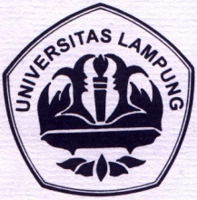
KEMENTERIAN RISET, TEKNOLOGI DAN PENDIDIKAN TINGGI
UNIVERSITAS LAMPUNG
FAKULTAS KEGURUAN DAN ILMU PENDIDIKAN
Jalan Soemantri Brojonegoro No. 1 Gedung Meneng Bandar Lampung 35145
Telepon (0721) 704 624 Faximile (0721) 704 624

DAFTAR HADIR DOSEN PROGRAM STUDI SENI TARI JURUSAN PENDIDIKAN BAHASA
DAN SENI FAKULTAS KEGURUAN DAN ILMU PENDIDIKAN UNIVERSITAS LAMPUNG
SEMESTER GANJIL ( ) TAHUN AKADEMIK 2015/2016

MATA KULIAH :
KOPEL :
SKS :
DOSEN :

No | Tanggal | Pokok Bahasan | Waktu Dimulai | Waktu Selesai | Alat Bantu Perkuliahan | Tanda Tangan Dosen
1
2
3
4
5

6

7

8

9

10

11

12

13

14

15

16

Bandar Lampung, ……………….....
Dosen Dosen Ketua Program Studi

…………………………… …………………………… Agung Kurniawan,S,Sn., M.Sn.
NIP. NIP. NIP. 19790202 200312 1 003

